﻿

Lampiran G Detail Arsitektur WDCNN dan Fault Signature Maps

Lampiran ini memuat rincian teknis arsitektur Wide-kernel Deep Convolutional Neural Network (WDCNN), konfigurasi pelatihan, studi ablasi ukuran kernel, dan prosedur komputasi Fault Signature Maps (FSM) yang disajikan di Bab IV Subbab IV.4–Subbab IV.6. Seluruh eksperimen dapat direproduksi melalui Notebook/Journal1_Fault_Signature_Maps.ipynb pada repositori publik (Lampiran C).

G.1 Arsitektur WDCNN Lengkap

WDCNN (Zhang dkk., 2017) dirancang dengan lapisan konvolusi pertama berkernel lebar untuk mengekstrak fitur frequency-aware langsung dari sinyal mentah, tanpa praproses ekstraksi fitur manual. Lima lapisan konvolusi diikuti dua lapisan fully connected dan kepala softmax untuk 10 kelas. Spesifikasi lengkap setiap lapisan beserta jumlah parameter disajikan pada Tabel G.1.

Tabel G.1 Arsitektur WDCNN varian A (baseline) untuk klasifikasi 10 kelas CWRU. Total parameter ≈ 60.710. Sumber: (Suharto dan lainnya, 2025), adaptasi dari (Zhang dkk., 2017).

Lapis | Tipe | Kernel / Unit | Konfigurasi | Output | Param.
1 | Conv1D + BN + ReLU + MaxPool | k=64, s=16 | 16 filter, padding valid | (1, 124, 16) | 1.040
2 | Conv1D + BN + ReLU + MaxPool | k=3, s=1 | 32 filter, padding same | (1, 62, 32) | 1.568
3 | Conv1D + BN + ReLU + MaxPool | k=3, s=1 | 64 filter, padding same | (1, 31, 64) | 6.272
4 | Conv1D + BN + ReLU + MaxPool | k=3, s=1 | 64 filter, padding same | (1, 15, 64) | 12.416
5 | Conv1D + BN + ReLU + MaxPool | k=3, s=1 | 64 filter, padding same | (1, 7, 64) | 12.416
6 | Flatten | — | — | (1, 448) | 0
7 | FC + ReLU + Dropout | n=100 | dropout 0,5 | (1, 100) | 44.900
8 | FC + ReLU + Dropout | n=100 | dropout 0,5 | (1, 100) | 10.100
9 | FC + Softmax | n=10 | — | (1, 10) | 1.010
Total parameter |  |  |  |  | ≈ 60.710

Lapisan pertama (lapis 1) menggunakan kernel lebar k=64 dengan stride s=16, yang berarti setiap filter mengamati rentang temporal 64/1500 Hz ≈ 42,67 ms pada frekuensi sampling 48 kHz CWRU. Rentang ini cukup lebar untuk menangkap morfologi impuls transien yang karakteristik bagi kerusakan bearing, sekaligus memberikan reduksi dimensi agresif dari 2.048 ke 124 titik pada keluaran lapis 1.

G.2 Konfigurasi Pelatihan

Tabel G.2 merinci seluruh konfigurasi pelatihan yang digunakan pada eksperimen utama WDCNN varian A.

Tabel G.2 Konfigurasi pelatihan WDCNN varian A (baseline) pada dataset CWRU 10 kelas.

Parameter | Nilai | Keterangan
Optimizer | Adam | $β_{1}=0,9$, $β_{2}=0,999$, $ε={10}^{−8}$
Learning rate awal | ${10}^{−3}$ | —
Scheduler | StepLR | $γ=0,5$, step_size=20 epoch
Loss | CrossEntropyLoss | reduction=mean
Batch size | 64 | —
Epoch maksimal | 100 | Early stopping membatasi
Early stopping | Kesabaran 15 epoch | Dipantau pada val accuracy; terbaik pada epoch 54
Dropout | 0,5 | Hanya lapis FC 7 dan FC 8
Normalisasi input | Z-score fit-on-train | Rata-rata dan standar deviasi dari 1.240 sampel pelatihan
Random seed | 42 | PyTorch + NumPy + Python random

G.3 Kurva Konvergensi

Kurva konvergensi pelatihan WDCNN disajikan pada Gambar IV.6 di Bab IV. Model mencapai akurasi validasi tertinggi pada epoch 54 dengan akurasi uji 99,87% (749/750 sampel) dan macro F1 0,997. Kurva menunjukkan konvergensi yang stabil tanpa osilasi signifikan, mengindikasikan bahwa kombinasi StepLR dan early stopping berfungsi efektif untuk dataset CWRU dengan ukuran pelatihan 1.240 sampel.

G.4 Studi Ablasi: Variasi Ukuran Kernel Lapis Pertama

Selain studi ablasi BatchNorm yang dibahas di Bab IV Subbab IV.4.2, dilakukan pula evaluasi variasi ukuran kernel lapis pertama untuk memahami sensitivitas arsitektur terhadap pilihan rentang temporal yang diamati. Tabel G.3 merangkum hasil untuk tiga ukuran kernel: 32, 64 (baseline), dan 128.

Tabel G.3 Studi ablasi variasi ukuran kernel lapisan pertama WDCNN pada dataset CWRU. Semua varian menggunakan stride 16 dan konfigurasi pelatihan identik. Sumber: (Suharto dan lainnya, 2025).

Kernel | Rentang Temporal (ms) | Akurasi (%) | Macro F1 | Discriminability | Param. Lapis 1
k=32 | 21,3 | 98,93 | 0,989 | 0,152 | 512
k=64 | 42,7 | 99,73 | 0,997 | 0,216 | 1.024
k=128 | 85,3 | 99,60 | 0,996 | 0,201 | 2.048

Varian k=64 memberikan keseimbangan terbaik antara akurasi dan discriminability. Nilai k=32 menghasilkan akurasi yang lebih rendah karena rentang temporalnya lebih pendek daripada durasi tipikal transien impuls pada kerusakan bearing ( 40–50 ms pada 48 kHz), sehingga tidak menangkap morfologi penuh. Varian k=128 memberikan akurasi sedikit lebih rendah karena kernel yang terlalu lebar cenderung menghaluskan detail impuls transien.

G.5 FSM: Prosedur Komputasi SHAP DeepExplainer

Setiap Fault Signature Map dihitung dari keluaran SHAP DeepExplainer (Shrikumar dkk., 2017) pada model WDCNN yang sudah dilatih. Prosedur lengkap adalah sebagai berikut.

Pertama, disiapkan set background sebanyak 300 sampel (30 sampel per kelas, dipilih secara acak tanpa penggantian dari set pelatihan). Background ini digunakan SHAP untuk mengestimasi nilai referensi aktivasi pada setiap lapisan. Kedua, SHAP DeepExplainer diinisialisasi dengan model terlatih dan set background. Ketiga, nilai atribusi $ϕ^{(c)}(x)$ dihitung untuk 500 sampel uji (50 sampel per kelas), menghasilkan 10 × 500 × 2048 = 10,24 juta nilai SHAP.

Waktu komputasi pada GPU NVIDIA A40 berkisar ± 3 menit untuk keseluruhan 5.000 pasang (sampel, kelas). Pada CPU saja, komputasi memerlukan sekitar 45 menit. Nilai atribusi disimpan dalam format .npy per kelas sebelum dihitung FSM.

G.6 FSM Full-Resolution: Semua Varian

Gambar IV.8 pada Bab IV sudah menyajikan FSM untuk tiga varian model (A, B, C) dalam format ringkas. Gambar G.1 menyajikan FSM full-resolution varian A (baseline) untuk kesepuluh kelas secara bersamaan, dalam varian Absolute yang paling stabil secara statistik. Sebagai perbandingan langsung, Gambar G.2 menyajikan FSM setara untuk varian C (tanpa BatchNorm).

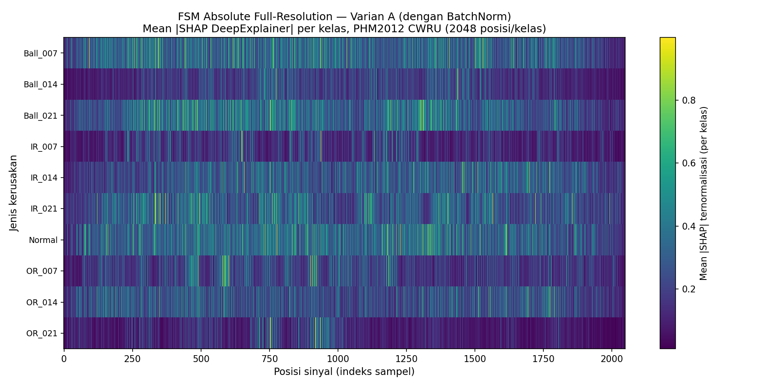
Gambar G.1 FSM Absolute full-resolution varian A (baseline dengan BatchNorm) untuk kesepuluh kelas kerusakan CWRU. Resolusi 2.048 posisi per kelas; model mencapai akurasi 99,87% pada set uji.

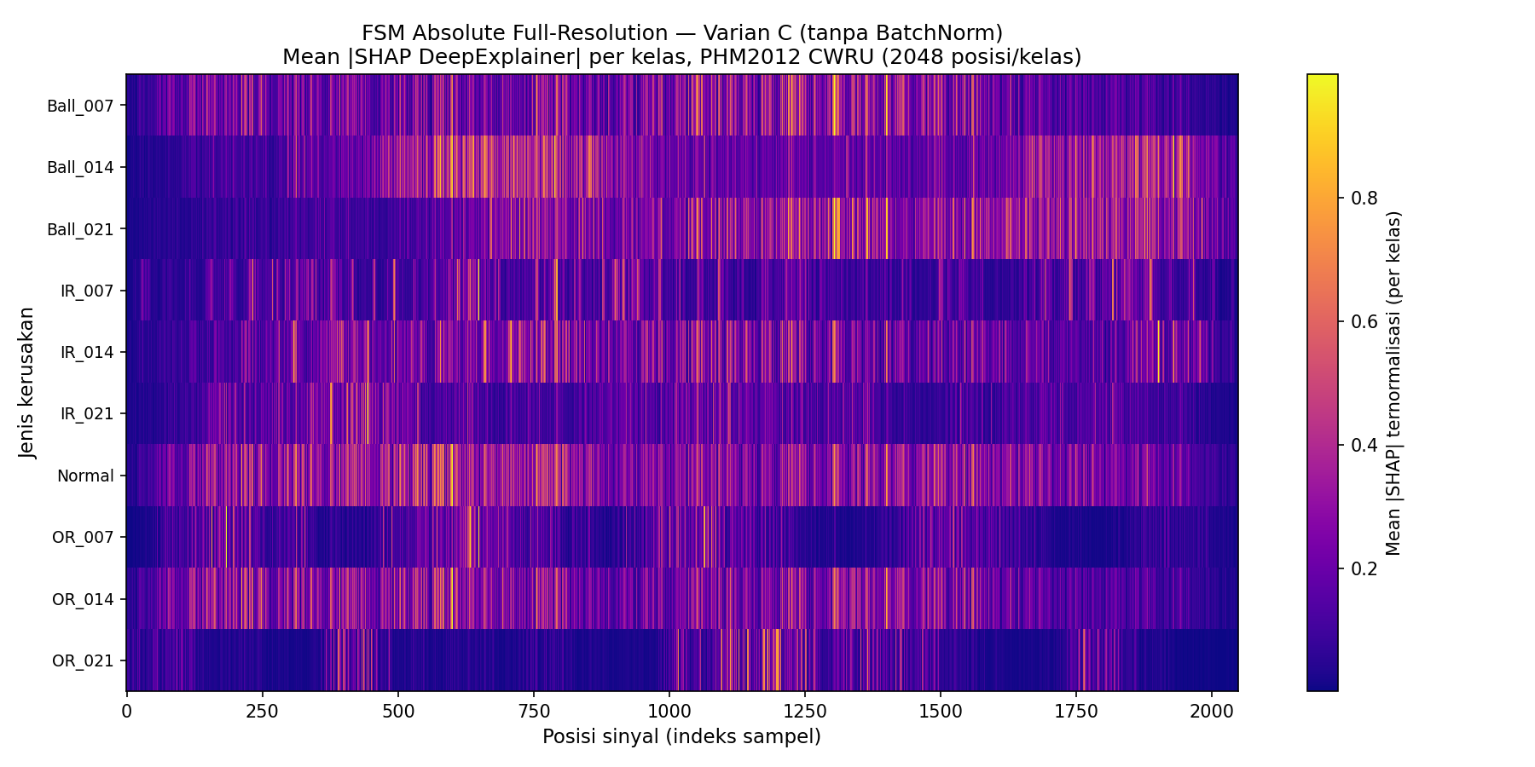
Gambar G.2 FSM Absolute full-resolution varian C (tanpa BatchNorm). Puncak atribusi lebih tajam dan lebih terlokalisasi dibanding varian A; akurasi 92,0% dengan tradeoff interpretabilitas yang meningkat.

Perbandingan kedua gambar ini memperlihatkan secara visual temuan ablasi N2: penghapusan BatchNorm menghasilkan puncak atribusi yang lebih tajam dan terlokalisasi, sehingga FSM antar-kelas lebih mudah dibedakan secara visual maupun dengan metrik discriminability kuantitatif. Panduan praktis pemilihan varian arsitektur berdasarkan trade-off ini dijelaskan di Bab IV Subbab IV.4.2 dan Bab VI Subbab VI.2.

